الجمهورية الجزائرية الديمقراطية الشعبية
مديرية التربية لولاية وهران
{الاختبارالثالث}
2023/2024
المدة :ســــــــــاعتان
في مادة الرياضيات للسنة الثانية متوسط
التمرين الأول : (05نقاط )
- احسب المجموع الجبري A حيث :$A=\left(-7\right)+\left(+15\right)+\left(-10\right)-\left(-14\right)$
- أالتمرين الثاني : (05نقاط )
- اختبر صحة المساواة $1+3x=4x-5$ من أجل 6 x =
- اختبر صحة المتباينة $3x-4<5\left(x-4\right)$ من أجل x = 5
- لتكن العبارة الحرفية التالية : $H=2x+10$
- احسب H من أجل 2 x =
التمرين الثالث : (04نقاط )

الوضعية الإدماجية: ( 06نقاط )

المخطط المقابل يمثل قطعة أرض زراعية يملكها عمّي صالح على شكل مستطيل ومثلث قائم .
أراد صالح أن يَهَب فوائد ما تنتجه هذه الأرض إلى جمعية إيثار لرعاية الأيتام .
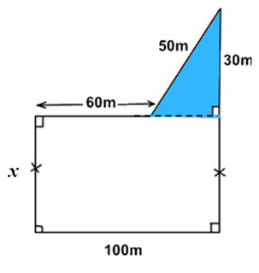
ولتكن العبارات الآتية : $2x+160$ ، $2x+240$ ، $x+240$
- من بين العبارات السابقة ماهي العبارة التي تعبّر عن محيط هذه القطعة بدلالة $x$؟
علل .
- لتكن x=30m عرض المستطيل.
- اثبت ان محيط القطعة يساوي $300m$ .
x
- يريد صاحب هذه القطعة إحاطتها بسياج مع ترك مدخل قدره 2 متر .
- احسب طول السّياج الواجب شراؤه.
- إذا كان سعر المتر الواحد من السياج هو $150DA$ ،أحسب تكلفة السياج .
أسـاتذة المـادة يتمنّون لكم التوفيق

